Trabajar con múltiples ventanas de Windows (Microsoft Windows*)
Nota: La información de este documento aplica para el navegador Internet Explorer versión 6.0* o superior.

Ocasionalmente durante el curso, usted es conducido a analizar varios recursos al mismo tiempo. Por ejemplo, usted puede pedir una evaluación para revisarla, analizar su plan de unidad y, a continuación, responder a preguntas en el espacio asignado en la libreta de anotaciones. Por ello, es útil tener múltiples ventanas (o pantallas) abiertas y cambiar fácilmente entre los recursos al tiempo que concluye su trabajo en la actividad. La siguiente es una lista de indicaciones para la visualización de múltiples recursos.

- Para abrir una nueva ventana en el curso:
  - Haga clic en el enlace del curso en donde desea abrir en una nueva ventana.
  - Seleccione Abrir en una nueva ventana.
- Para ver dos sitios en Internet uno al lado del otro (o cualquiera de las dos ventanas en general):
  - Abra los sitios en Internet (o los archivos) que le gustaría una al lado de otro.
  - Haga clic en el icono Restaurar luego en icono Cerrar en la parte superior de su documento o visualizador.
  - Mueva su ratón sobre la esquina de la ventana. Cuando el cursor se convierte en una doble flecha, haga clic, mantenga y arrastre para cambiar el tamaño de cada ventana de tal manera que la ventana se ajuste a su escritorio.
  - Haga clic, mantenga y arrastre la barra en la parte superior de la ventana para mover toda la ventana a una nueva ubicación en el escritorio.
  - Repita los pasos 2 a 4 con la segunda ventana.
  - Ahora puede pasar a través de una ventana mientras ve otra.
  - En cualquier momento, puede hacer clic en el icono Maximizar para agrandar la ventana de nuevo.
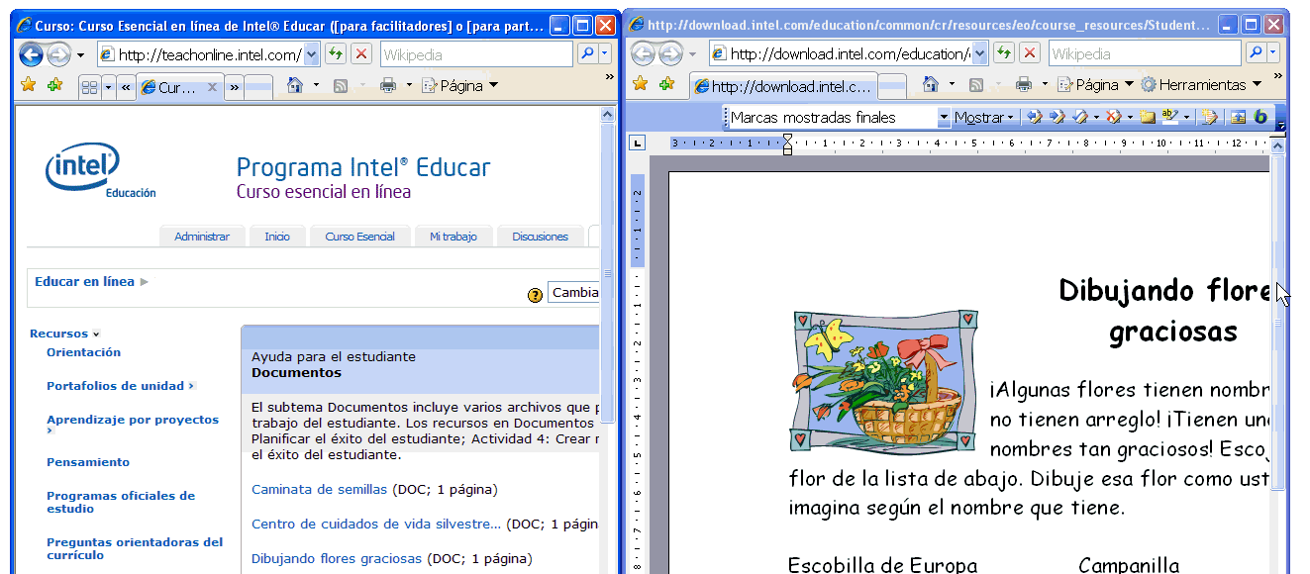

NOTA IMPORTANTE: Los participantes consideran más conveniente abrir dos navegadores de su curso de manera que puedan trabajar en una ventana mientras ve otra sección o mientras tiene los recursos del curso en otra ventana. Cuando haga esto, asegúrese de estar trabajando solamente en una ventana cuando añada contenido en los espacios de la libreta de anotaciones o en el plan de unidad; de otra manera puede perder su trabajo contenido en la pestaña Mi trabajo.

- Para ver dos documentos de Microsoft Word* (versión 2003) uno al lado del otro:
- Abra ambos documentos en Word.
- En el menú Ventana, seleccione Comparar en paralelo con…
- Aparecerá una ventana que le mostrará los documentos disponibles a partir de la cual puede elegir.
- Una pequeña barra de herramientas aparecerá en la parte superior de la pantalla. La barra de herramientas proporciona la opción de desplazarse a través de ambos documentos al mismo tiempo o congelar un documento mientras se desplaza a través del otro.
- Usted puede cambiar fácilmente de un documento a otro haciendo clic en cualquier lugar del documento.
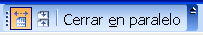

- Para dividir un documento de Word, así que una sección quede siempre visible mientras que usted es capaz de desplazarse por el resto del documento:
1. Abra el documento que desea dividir.
2. El menú de la Ventana, haga clic en Dividir.
3. Una barra horizontal aparecerá en su pantalla.
4. Mueva el puntero del ratón sobre la barra y, a continuación arrastre la barra hacia arriba o hacia abajo en la pantalla para pasar a la sección del documento que desea dividir, una vez ubicada la división correcta, haga clic.
Nota: Si cambia de opinión, presione la tecla Escape para eliminar la barra.
5. Hacer clic con el botón izquierdo del ratón para fijar la barra horizontal.
6. Ahora existe la posibilidad de ver, y desplazarse en dos diferentes secciones de su documento independiente.
7. Para eliminar la división, en el menú de Ventana, haga clic en Quitar división.
• Para cambiar rápidamente de un archivo a otro o de la ventana:
1. Pulse la teclas Alt + Tab. Una pantalla aparece mostrando todos los archivos que están abiertos en el equipo.
2. Mientras mantiene la tecla Alt, haga clic en la tecla Tab para desplazarse por las ventanas para seleccionar la que desee.
3. Suelte las teclas cuando el archivo que desea abrir está seleccionado.
• Para añadir enlaces de sitios de Internet a su barra de herramientas para un fácil acceso:
1. Abra el explorador de Internet en la que desea añadir los enlaces.
2. Haga clic en Favoritos y, a continuación, haga clic en Agregar a Favoritos.

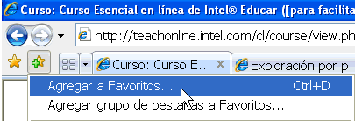

3. Asegúrese que aparezca la opción Nueva carpeta para que pueda ver la carpeta donde está ubicado Mis enlaces. Si no ve esto, haga clic en Nueva carpeta y, a continuación, ponga en relieve la carpeta Mis enlaces.

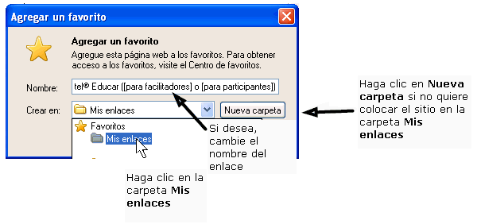

- Haga clic en Aceptar.
  - Para ver este enlace, haga clic en el icono de la izquierda Centro de favoritos, o bien, pulse Alt-C para ver sus enlaces favoritos.

